> Catalog > Attributes and Groups
بخش مدیریت

گروه خصوصیات
نام:
*
نام عمومی:
*
عبارتی که به مشتری نشان داده می‌شود
گروه رنگ:
این یک گروه رنگ است
* فیلد مورد نیاز
> Catalog > Attributes and Groups
بخش مدیریت

خصوصیت
نام:
*
گروه:
*
رنگ
*
فقط رنگ های HTML (مثلاً: "lightblue", "#CC6600")
الگو:
الگوی رنگ را از کامپیوترتان آپلود کنید
الگوی رنگ HTML از بین می‌رود!
الگوی فعلی:
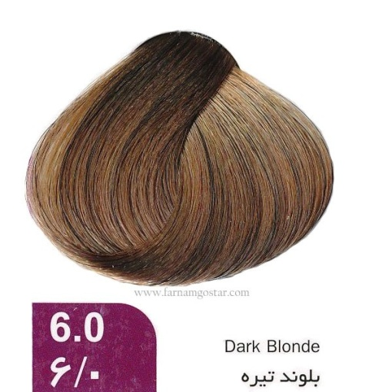 حذف
* فیلد مورد نیاز

> Catalog > Attributes and Groups
بخش مدیریت
افزودن گروه خصوصیات
افزودن خصوصیت
بر روی نام گروه کلیک کنید تا خصوصیات را ببینید. برای مخفی کردن آنها، دوباره کلیک کنید.

صفحه 1 / 1 | نمایش / 6 نتایج
 | نام | خصوصیات | عملگرها
-- |  | -- | --
 | رنگ مو طبیعی
   | خصوصیت | عملگرها
   | بلوند تیره 6.0
   | بلوند روشن 8.0
   | بلوند فوق العاده روشن10.0
   | بلوند متوسط 7.0
   | روشن کننده0.00
   | قهوه ای متوسط 4.0
   | مشکی1.0
 | رنگ مو طبیعی قوی
 | رنگ مو زیتونی
 | رنگ مو شکلاتی
 | رنگ مو نسکافه ای
 | رنگ مو شرابی( بادمجانی)

